Стабильность кристалла

Задача 1
Кристаллографические характеристики белка алкогольдегидрогеназы, рассмотренного ранее в практикумах (PDB ID: 4JBI) можно найти в поле CRYST1 записи PDB: длины направляющих векторов кристалла, углы между ними, кристаллографическую группу и число молекул в ячейке. Для 4JBI поле выглядит так:

CRYST1 138.133 169.262 149.151 90.00 116.25 90.00 P 1 21 1 32
Длины направляющих векторов кристалла - 138.133, 169.262, 149.151 Å, углы между ними - 90, 116.25, 90 градусов. Кристаллографическая группа кристалла - P 121 1. А молекул в ячейке 32.
Чтобы восстановить по симметрии соседнюю ассиметрическую единицу в PyMOL воспользуемся командой symexp:
symexp sym, 4JBI, 4JBI, 5
Мы отобразим все образы, находящиеся не далее чем на 5 Å от всей структуры 4JBI.
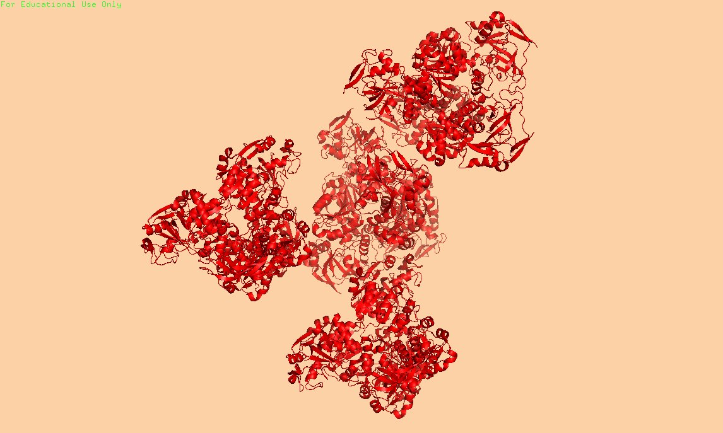
Рис. 1 Элементарная ячейка 4JBI

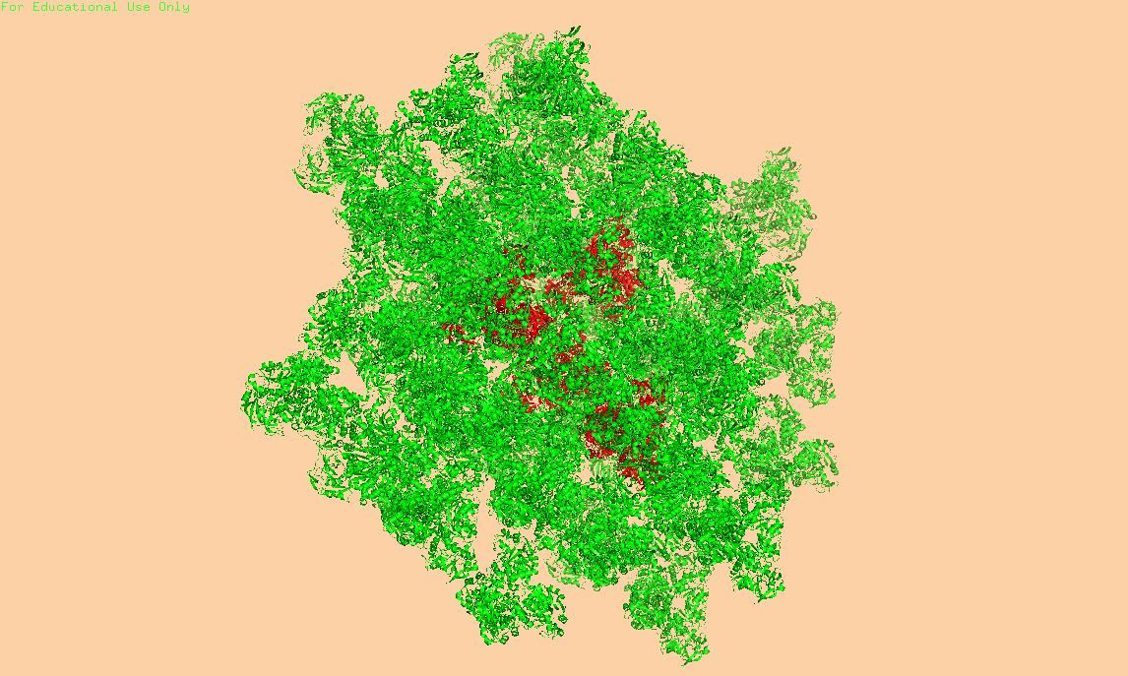
а
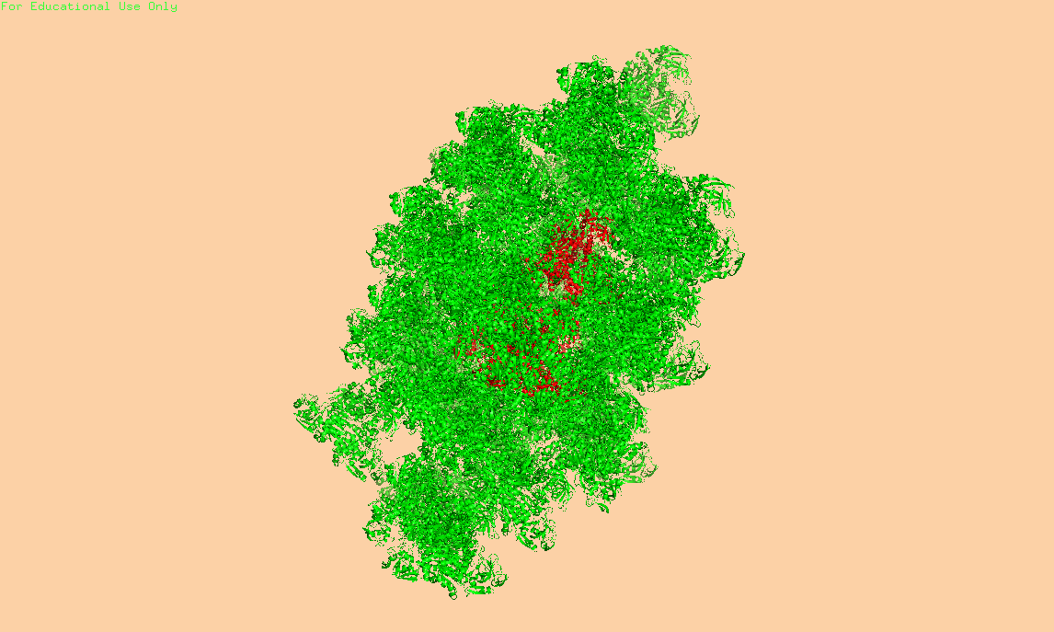
б
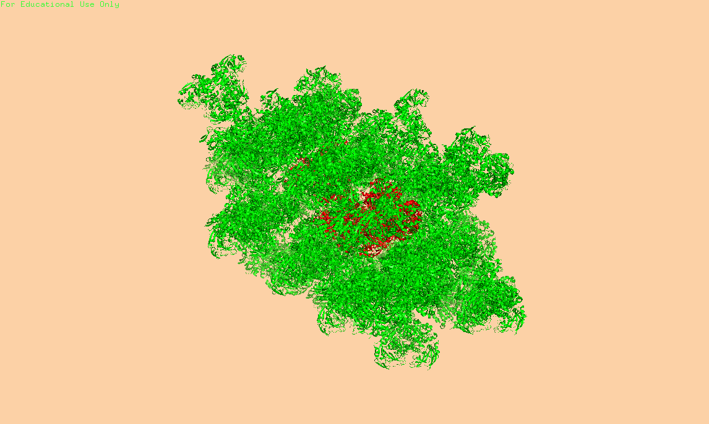
в
Рис.2 Восстановление по симметрии соседних ассиметрических единиц 4JBI в трех разных проекциях, находящихся не далее чем на 5 Å. К сожалению, из-за того, что структура очень большая и содержит аж 14 ассиметрических единиц (выделены зеленым цветом) на расстоянии не дальше 5 ангстрем, структуру каждого белка кристалла видно плохо, но зато хорошо видна периодичность кристалла. Центральная ячейка показана красным.

Гидрофобными можно считать контакты между остатками: Ala, Ile, Val, Leu, Phe, Met, Trp, Pro, - находящимися на расстоянии в пределах 4 Å. Водородные связи могут образовываться, если акцепторный атом и донорный атом находятся на расстоянии < 3,5Å. Поэтому на рисунке 3 я изобразила все атомы центральной единицы и остальных ассиметрических единиц, находящися на расстоянии не больше 3.5 ангстрема от центральной единицы.

select syms, not 4jbi
select syms and (4jbi around 3.5)
show spheres, sele
select 4jbi and (syms around 3.5)
show spheres, sele

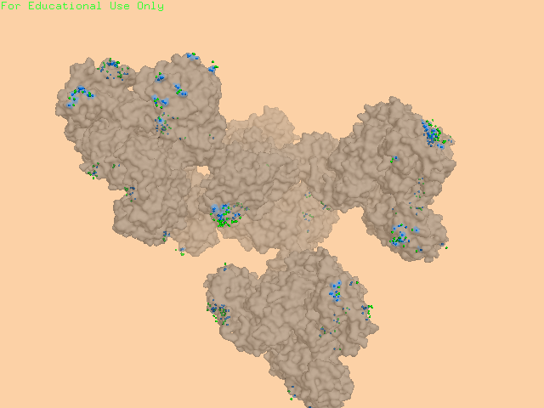
Рис.3 Поверхность контакта соседних ассиметрических единиц 4JBI, находящихся не далее чем на 5 Å. Синим и зеленым изображены соответственно взаимодействующие атомы центральной единицы и других единиц.
На рис. 4 изображены водородные связи только между боковыми цепями цепи J структуры 4JBI и цепи B ассиметрической субъединицы. Выделение контакты выполнено с помощью команды:
select ((resi 308+307+2+32+34+140+35+330+331) and 4jbi and chain J) or ((resi 269+67+68+78+79+81) and sym01000000 and chain B)
Видно, что на самом деле водородных связей очень мало (я нарочно не привела все взаимодействия, потому что большинство их уходит либо к молекулам воды, либо они не между ассиметрическими единицами, а сами с собой). Для гидрофобных взаимодействий почвы тоже нет.
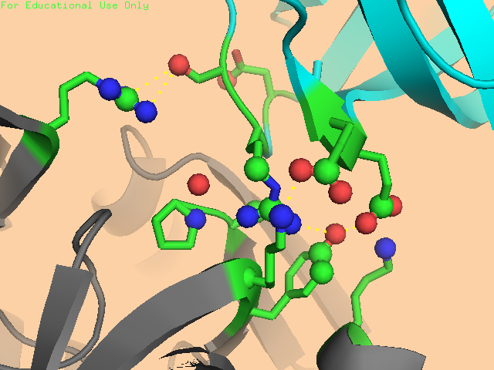
Рис.4 Водородные связи между боковыми цепями поверхности контакта ассиметрических единиц.

В литературе описана только мономерная активность этого белка, маленькие контактные поверхности и в подавляющем большинстве не гидровобные взаимодействия наводят на мысль о том, что представленная молекула - вполне сформировавшийся белок, который существует только в форме мономера и по большей части случайные связи если и несут, то исключительно структурный смысл, немного стабилизируя молекулы в кристалле. В природе такие взаимодействия скорее всего не характерны.

Задача 2
Cтранное расположение белковых цепей в структуре ДНК-белкового комплекса
Следующей задачей было объяснить странное расположение белковых цепей в структуре ДНК-белкового комплекса 3HDD. Это гомеодоменный комплекс с ДНК из Drosophila melanogaster. Структура получена при разрешении 2.2 Å. Белок состоит из двух цепей А и В.
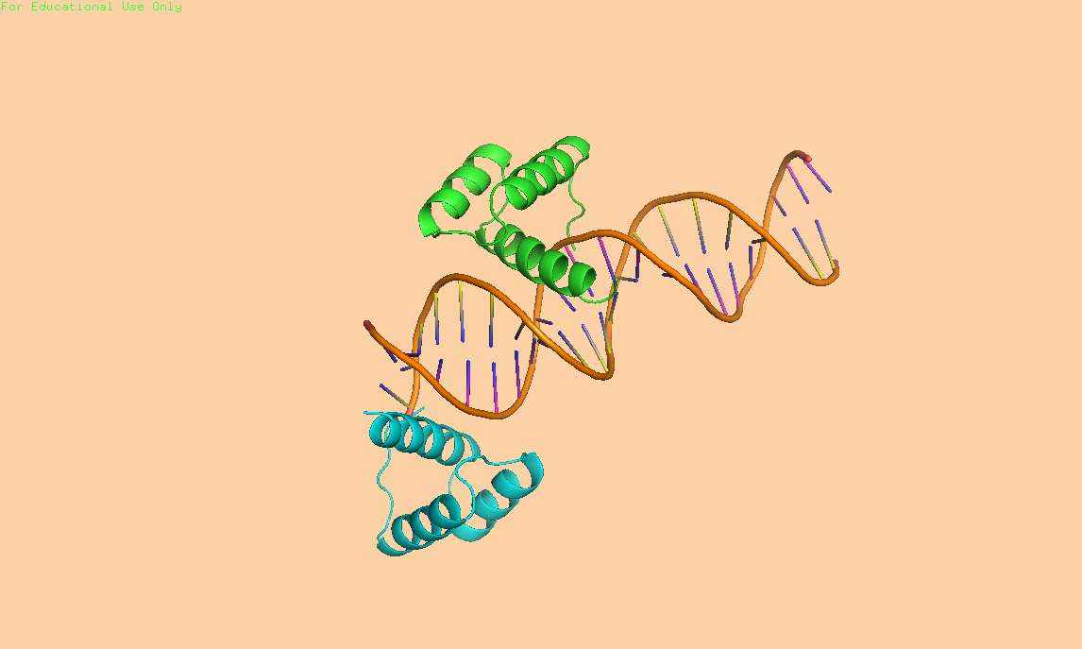
Рис. 5 Структура белка 3HDD
Видно, что цепь В располагается довольно странно, на первый взгляд, относительно расположение белковой цепи: она почти не касается ДНК. Можно предположить, что на рис. 5 представлена только часть кристалла. После восстановления соседней ячейки (Рис. 6) видно, что на самом деле цепь В контактирует с ДНК и в рассматриваемой ячейке, и в соседней, таким образом оказываясь заякоренной в большой бороздке ДНК.
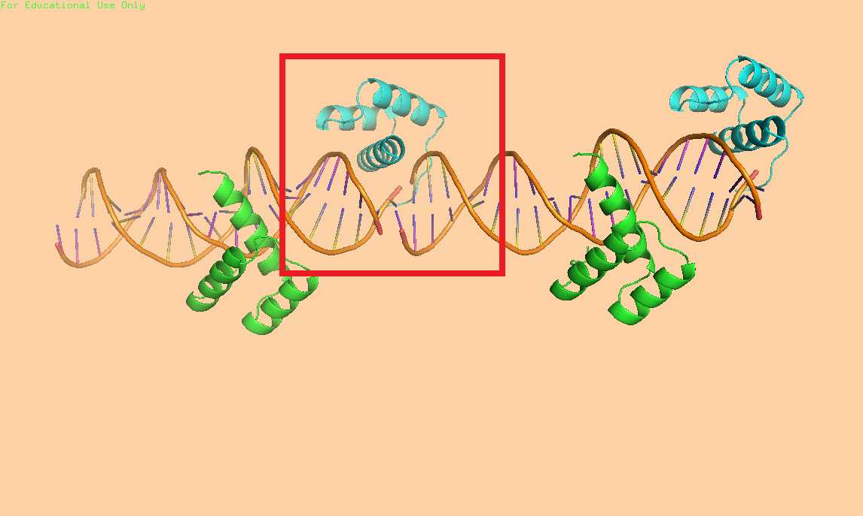
Рис. 6 Структура комплекса 3HDD и соседней ячейки.
Задача 3

Чаще всего биологическая сборка и ассиметрическая единица - это одно и то же, но существуют примеры структур, для которых это разные вещи. Примерами служат 1hho (гемоглобин) на рис. 6 и очень красивый 1GAV на рис. 7 (белок капсида бактериофага)

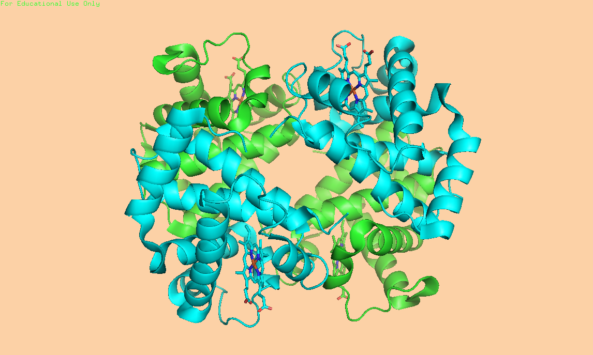

Рисунок 6. а - биологическая единица 1hh0

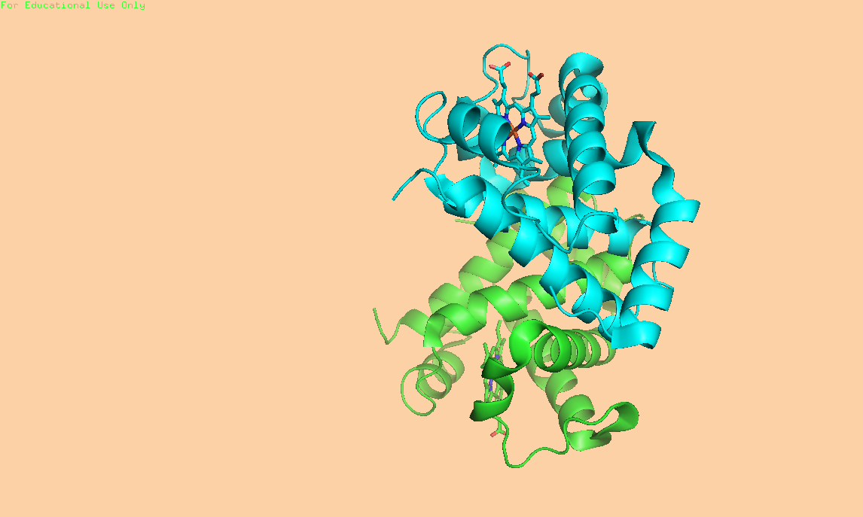

Рисунок 6. б - ассиметрическая единица 1hh0

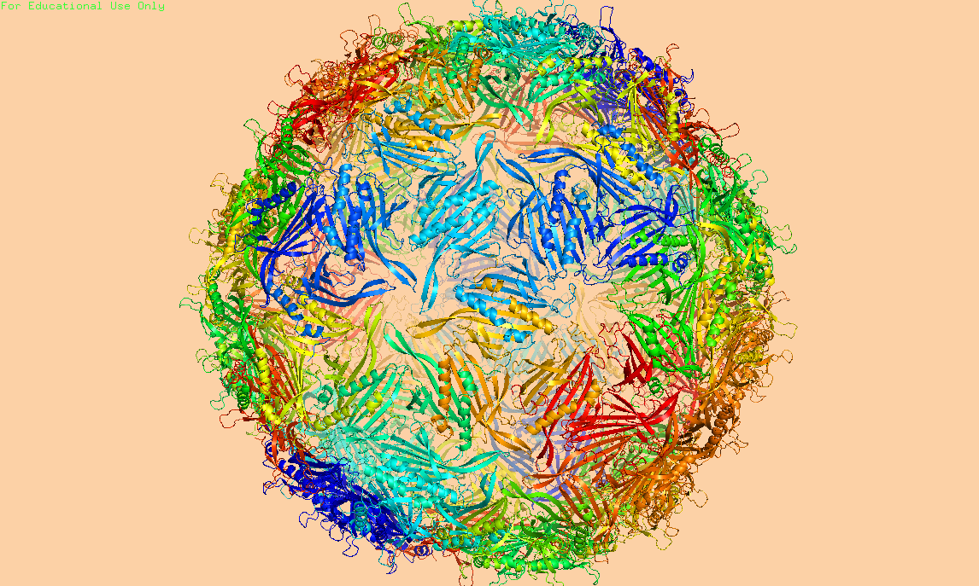

Рисунок 7. а - биологическая единица

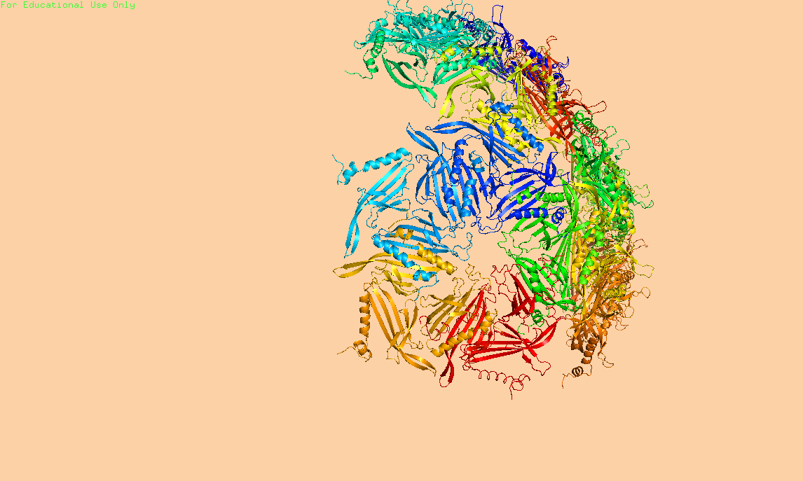

Рисунок 4. б - ассиметрическая единица

